Vyhodnotenie SOČ a súťaží

Snažili sme sa žiakov zapájať do biologickej olympiády (kategória A, kategória B, kategória C, kategória D) a SOČ. Pripravovali sme žiakov formou konzultácií počas svojich voľných hodín. V školských kolách biologickej olympiády sme mali zapojených 100 žiakov, z toho 57 bolo úspešných riešiteľov (57 %). Do vyšších kôl môžu postúpiť za školu iba 2 žiaci z každej kategórie. V týchto kolách je veľmi veľká náročnosť. Dosiahnuté výsledky obsahuje priložená tabuľka:

BIOLOGICKÁ olympiáda
Kategória | Počet žiakov v šk. kole | Počet úspešných riešiteľov | % úspešných riešiteľov | Postupujúci žiaci | zodpoved.
A | 33 | 24 | 72,73 % | Magdaléna Lenčéšová – 12. miesto krajského kola. NÚ  Eva Schovancová – 14. miesto krajského kola: NÚ | Vz  Pa
B | 44 | 19 | 43,18 % | Jakub Tomko – 12. miesto krajského kola: NÚ  Jana Tomečková – 13. miesto krajského kola: NÚ | Kš  Vz
C | 13 | 8 | 61,54 % | Filip Ailer – III.TA - 3.miesto okresného kola: ÚR  Adriana Matláková – IV.KA–5. miesto okresného kola: ÚR | Pa  Bb
D | 10 | 6 | 60 % | Karin Kimleová - II.SA, 5. miesto okresné kolo: ÚR  Michaela Adamkovičová - II.SA, 8. – 10. miesto  okresné kolo: ÚR | Bb

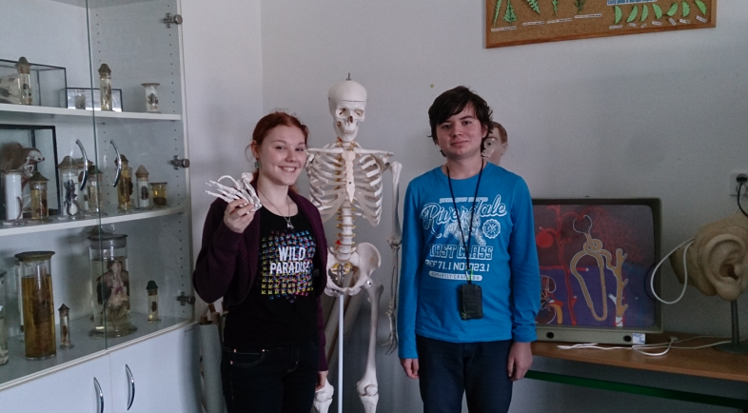 Adriana Matláková, Filip Ailer

SOČ
Alica Barutiaková, Linda Süssová | II.BJ | 1.miesto školské kolo, odbor: zdravotníctvo:  Mentálna anorexia (anorexia nervosa)  účasť v krajskom kole (1. miesto), postúpili do celoslovenského kola, v ktorom neboli úspešnými riešiteľkami | konzultant  Mgr. Frantzová

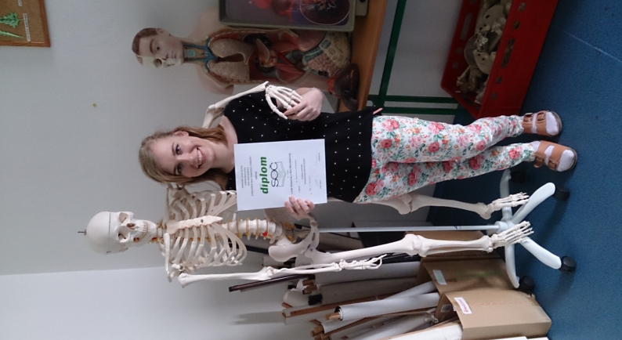

Linda Süssová

ĎALŠIE AKTIVITY PREDMETOVEJ KOMISIE BIOLÓGIE V ŠK. ROKU 2014/2015:

Týždeň vedy a techniky na Slovensku, ktorý bol vyhlásený v čase 10. novembra do 14. novembra 2015.

PK BIOLÓGIE pripravila nasledovné aktivity pre žiakov v rámci vyučovacích hodín biológie:

Zázraky a tajomstvá v prírode
- súťaž družstiev, test formou: ÁNO - NIE
- do súťaže sa zapojili žiaci II.SA, III.TA, IV. KA a I.A
Biologický milionár
- vedomostný kvíz pre žiakov VIII. OKA, VIII. OKB, II.A, II.B a III.AJ
Učíme sa navzájom
- žiaci 4.ročníka navštevujúci voliteľný predmet Biológia človeka pracovali so žiakmi II.SA, pripravili si pre nich prezentácie, súťaže, kvízy, pokusy z jednotlivých orgánových sústav človeka
-počas hodín BIC ( piatok 2. a 3. hodinu)
Beseda o správne výžive
- beseda s Doc. Ing. Habánovou, PhD. (katedra výživy ľudí SPU Nitra) pre žiakov voliteľného predmetu Seminár z biológie
Nelegálne skládky odpadov
- enviro aktivity s Mgr. Popovičom pre žiakov III.TA a II.A

ŠKOLSKÝ PROJEKT: „Zeleň pre školu“
Tento projekt je určený pre žiakov II.A, II.B a III.AJ. Hlavným cieľom je ozelenenie školy, estetická a funkčná úprava areálu. Žiaci na hodinách laboratórnych cvičení pracujú s aktivitami, v ktorých sa využívajú rôzne digitálne technológie. Praktická realizácia projektu (výsadba rastlín v areáli, starostlivosť o vysadené rastliny) bude prebiehať od mája do júna. Projekt pomáha priblížiť vyučovanie praxi a urobiť ho zaujímavejším a pútavejším.

EXKURZIE:
1) Exkurzia do Arboréta Tesárske Mlyňany je určená pre žiakov II.A, II.B a III.AJ, uskutoční sa na začiatku mája 2015
2) Exkurzia do Chránenej krajinnej oblasti Ponitrie je určená pre žiakov I.PA, uskutoční sa v máji 2015

PREDNÁŠKY:
- Prednáška pre žiakov I.PA – prednášku si pripravili členovia Občianskeho združenia – Ochrancovia Chránenej krajinnej oblasti Ponitrie
- Prednáška Pravda o drogách
Dňa 26.3. (v II.AJ, V. KNA, I.B) a 16.4. (v II.BJ, IV. KA, III. TA, I.A, II.A) uskutočnili prednášky o drogách. Tieto prednášky boli prednášané členom občianskeho združenia Slovensko bez drog, pánom Bobčekom. Hlavným cieľom prednášky bolo dosiahnuť u žiakov POROZUMENIE toho, prečo DROGY pre nikoho nie sú skutočným riešením bežných problémov (u žiakov sú často problémom škola, známky, rozchod s chalanom alebo dievčaťom, nesmelosť, nuda, atď...). Žiaci na konci každej prednášky urobili vlastné rozhodnutie, že drogy brať nebudú. Pán Bobček žiakom vysvetľoval a diskutoval s nimi o tom, čo všetko môžu DROGY spôsobiť im samotným, ich priateľom, ich rodine,...

